

Описательный отчет за октябрь
10 октября на территории с/к «Дельфин» по адресу: ул. Ленина, 46 состоялось мероприятие «Всемирный день ходьбы». Любой желающий мог ознакомиться с техникой северной ходьбы и пройти дистанцию 500 метров. Мероприятие провел инструктор по спорту МБУ ДО ДЮСШ «Смена» – Соколовский А.А.

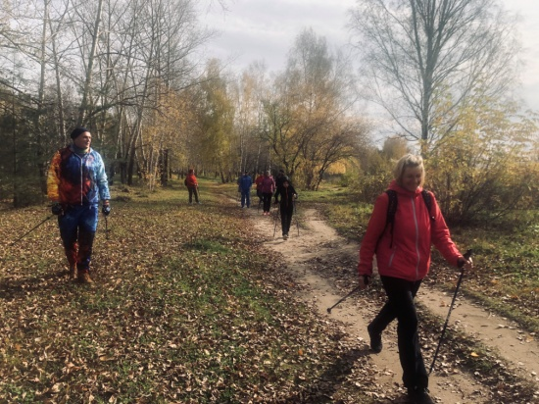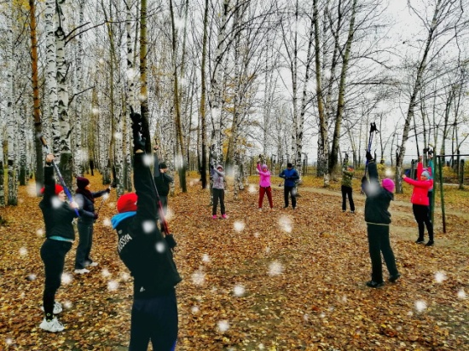
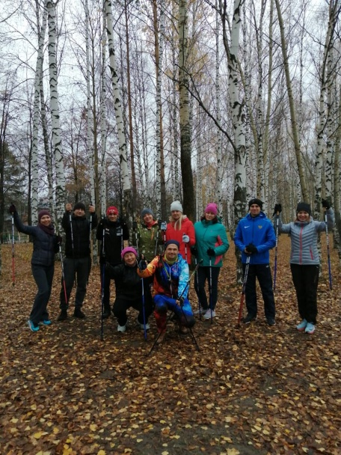
17 октября состоялся открытый мастер – класс по северной ходьбе в рамках Всероссийского проекта «Северная ходьба – новый образ жизни».
Участникам мастер – класса было предложено пройти дистанцию – 2000 м. Каждый участник получил памятный приз. Мероприятие провел инструктор по спорту МБУ ДО ДЮСШ «Смена» – Соколовский А.А.

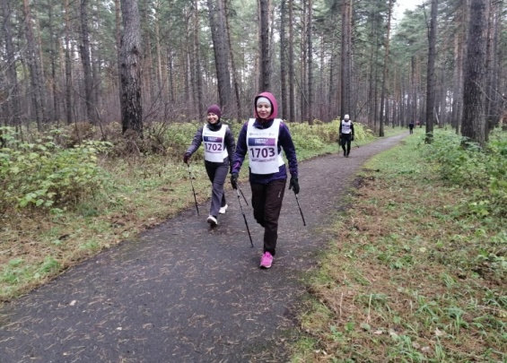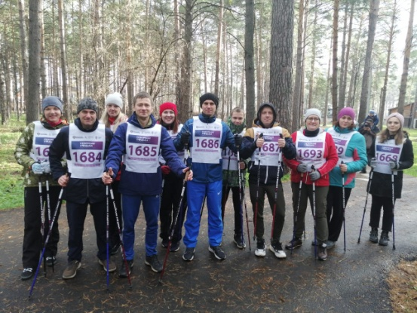
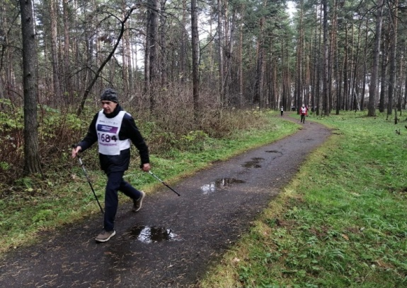

25 октября в спортивном зале по адресу: ул. Советская, 21 прошло открытое занятие по воркауту «Сдай норматив», где участники могли проявить себя в разных дисциплинах:
- Девушки:
- отжимания от пола, вис
- Юноши:
- подтягивания на турнике, отжимания на брусьях, уголок.
Возрастная категория участников от 14 до 25 лет. Лучшие спортсмены получили поощрительные призы. Мероприятие провел инструктор по спорту МБУ ДО ДЮСШ «Смена» – Воложанцев М.М.



